FBA推广报销流程

需求文档

孙昌逸

2019.03.23

|  |  |  |  |
| --- | --- | --- | --- |
| **版本号** | **撰写人** | **记录时间** | **变更内容** |
| V0.0.0 | 孙昌逸 | 2019-03-13 | 初稿 |
| V0.0.1 | 孙昌逸 | 2019-03-13 | 修改，脱离【办公报销】，内容移动到销售方面，流程通过之后提交给财务进行最终审核 |

**目录**

1. 目的 4

2. 业务流程 4

3. 功能需求详述 4

3.1 销售 4

3.1.1 导航栏 5

3.1.1.1功能描述 5

3.1.1.2.功能例图 5

3.1.2.3.交互界面 5

3.1.2 Amazon-FBA推广报销 5

3.1.2.1功能描述 5

3.1.2.2.功能例图 5

3.1.2.3.交互界面 6

3.1.2.4.业务规则 8

3.2财务 21

3.2.1新品开发 21

3.2.1.1功能描述 21

3.2.1.2.功能例图 21

3.2.1.3.交互界面 21

4. 注意事项 21

4.1 已提审状态 22

4.2 退回状态 22

# 1. 目的

目前每日的刷单统计都是由销售组长进行整合再到系统上进行报销提审；这次的需求是为了解决amazon每日刷单没有流程化；没有具体到个人的报销记录

# 2. 业务流程

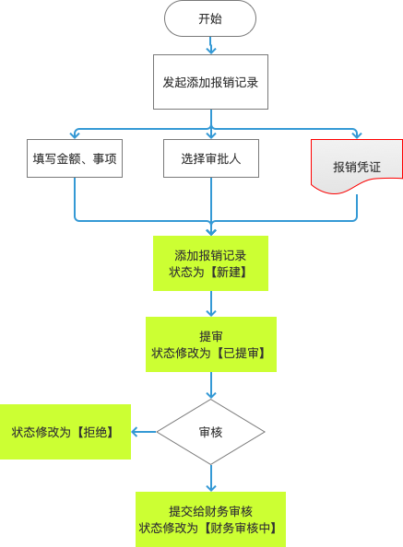

审核等级：组长 -> 主管 -> 总监

# 3. 功能需求详述

## 3.1 销售

### 3.1.1 导航栏

#### 3.1.1.1功能描述

导航中新增一个入口来链接FBA推广报销列表页面。

#### 3.1.1.2.功能例图

#### 无 3.1.2.3.交互界面

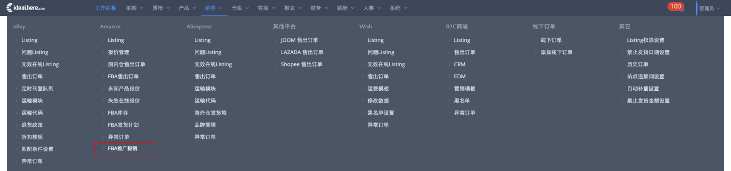

**页面路径：**ERP—导航

【字段说明】

|  |  |  |
| --- | --- | --- |
| **序号** | **字段名称** | **逻辑说明** |
| 1 | **FBA推广报销** | FBA推广报销列表页的入口 |

### 3.1.2 Amazon-FBA推广报销

#### 3.1.2.1功能描述

新增一个页面用来管理FBA报销流程的报销记录。

#### 3.1.2.2.功能例图

#### 【功能点与权限】

|  |  |  |  |
| --- | --- | --- | --- |
| **序号** | **功能点** | **角色权限** | **对应业务规则RULE** |
| 1 | **读取** | 亚马逊销售组 | RULE-E（读取部分） |
| 2 | **新建** | 亚马逊销售组 | RULE-E（新建部分） |
| 3 | **删除** | 亚马逊销售组 | RULE-E（删除部分） |
| 4 | **更新** | 亚马逊销售组 | RULE-E（更新部分） |
| 5 | **审核** | 亚马逊销售组长及以上 | RULE-E（审核部分） |
| 6 | **附件下载** | 亚马逊销售组 | RULE-E（附件下载部分） |

#### 3.1.2.3.交互界面

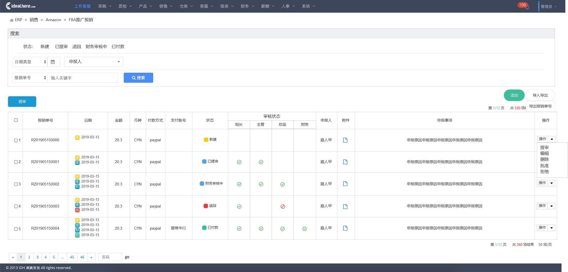

**页面路径：**ERP—销售—Amazon—推广报销

【字段说明】

|  |  |  |
| --- | --- | --- |
| **搜索区域** | | |
| **序号** | **字段名称** | **逻辑说明** |
| 1 | **状态** | 条件搜索筛选，用来搜索搜索相应状态的报销记录，可筛选状态对应规则**RULE-A** |
| 2 | **时间类型** | 时间类型搜索，用于搜索对应时间类型对应时间段的报销记录，可筛选时间类型对应规则**RULE-B** |
| 3 | **申报人** | 申报人条件筛选，用来搜索对应申报人的报销记录，对应规则**RULE-C** |
| 4 | **关键字搜索** | 输入关键字对对应类型的关键字进行搜索报销记录，对应规则**RULE-D** |

|  |  |  |
| --- | --- | --- |
| **操作区域** | | |
| **序号** | **字段名称** | **逻辑说明** |
| 1 | **提审（批量）** | 支持批量操作，对所选报销记录进行提审，对应规则**RULE-G** |
| 2 | **添加** | 添加FBA推广报销记录，对应规则**RULE-H** |
| 3 | **导入导出** | 导出报销单号，对应规则**RULE-K** |
| 4 | **提审（单项）** | 将报销记录进行提审，对应规则**RULE-L** |
| 5 | **编辑** | 对报销记录进行编辑，对应规则**RULE-M** |
| 6 | **删除** | 删除报销记录，对应规则**RULE-N** |
| 7 | **批准\拒绝** | 对报销记录进行审核，对应规则**RULE-O** |

|  |  |  |  |
| --- | --- | --- | --- |
| **列表区域** | | | |
| **序号** | **字段名称** | **数据来源** | **逻辑说明** |
| 1 | **报销单号** | 系统生成 | 添加报销单号之后生成一个唯一的报销单号，参考**ERP-财务-办公报销**中的报销单号 |
| 2 | **日期** | 系统获取 | 该报销记录各操作记录到的日期，对应规则**RULE-F** |
| 3 | **金额** | 系统获取 | 添加报销订单时填写的金额 |
| 4 | **币种** | 系统获取 | 添加报销订单时选择的币种 |
| 5 | **付款方式** | 系统获取 | 添加报销订单时选择的付款方式 |
| 6 | **支付账号** | 系统获取 | 财务方面审核通过时选择的支付账号 |
| 7 | **状态** | 系统获取 | 报销记录当前的状态，对应规则**RULE-P** |
| 8 | **审核状态** | 系统获取 | 报销记录的审核状态，对应规则**RULE-Q** |
| 9 | **申报人** | 系统获取 | 添加报销记录的人 |
| 10 | **附件** | 系统获取 | 添加报销记录是上传的报销凭证，权限对应规则**RULE-E（附件下载)部分** |
| 11 | **申报事项** | 系统获取 | 添加报销记录时填写的申报事项，对应规则**RULE-R** |

#### 3.1.2.4.业务规则

|  |  |  |
| --- | --- | --- |
| **序号** | **功能点** | **描述** |
| RULE-A | **状态** | 报销记录状态如下：  (1) 新建   1. 已提审 2. 退回 3. 财务审核中 4. 已付款 |
| RULE-B | **时间类型搜索** | 1.报销记录时间类型如下：    2.点击弹出时间选择框进行时间选择    点击对【起始时间~结束时间】时间范围内的订单进行搜索  3.**起始时间不选择**而选择了结束时间时，搜索结束时间之前的所有订单  4.选择了起始时间而**结束时间不选择**时，搜索起始时间之后的所有订单  5.起始时间和结束时间都未选择时，搜索所有时间的订单  6.起始时间以选择日期当天的00:00:00为开始  7.结束时间以选择日期当天的23:59:59为结束 |
| RULE-C | **申报人** | 读取【FBA推广报销】所有的相关人员，详情如下：  组员取**满翼贸易 - 外贸销售部 - 海外部 - 亚马逊销售组**各组的组员；  组长取**满翼贸易 - 外贸销售部 - 海外部 - 亚马逊销售组**各组的组长；  主管取**满翼贸易 - 外贸销售部 - 海外部 - 亚马逊销售组**的主管；  总监取**满翼贸易 - 外贸销售部 - 海外部**的总监  效果图如下：    默认显示6个，超出用滚动条控制 |
| RULE-D | **关键字搜索** | 1. 可进行以下列名的精确搜索   （1）报销单号  2.可进行以下列名的模糊搜索  （1）申请事项  3.**【报销单号】**搜索可进行多条搜索，多个关键词用【,】进行分隔，例如下： |
| RULE-E | **权限** | 1.增加权限资源，如下：     1. **读取：**   2.1拥有读取权限才可以进入【FBA推广报销】页面，否则【FBA推广报销】页面入口隐藏  2.2 上级可以在列表中查看自身所有的报销记录和下属的状态为【已提审】、【退回】、【财务审核中】和【已付款】的报销记录  **例如：**组长可以看到自己所有的报销记录和组员**非【新建】**状态的报销记录，不能看到别的组长的报销记录；组员只能看到自己所有的记录   1. **新建：**拥有新建权限才能添加FBA推广报销记录，否则【FBA推广报销】页面中的添加按钮隐藏 2. **删除：**拥有删除权限才能够对报销记录进行删除操作，否则操作区域中的删除按钮   隐藏；   1. **更新：**拥有更新权限才能对报销记录进行编辑操作，否则操作区域中的编辑按钮   隐藏；   1. **审核：**拥有审核权限才能对报销记录进行审核操作，并否则操作区域中的审核按钮   隐藏；  7.**附件下载：**有用附件下载权限才能够对报销记录列表中列【附件】的内容进行查看和下载，否则列【附件】中的icon隐藏 |
| RULE-F | **日期** | 1. 报销记录日期类型如下：   1.1 新建日期  1.2 已提审日期  1.3 财务审核中日期  1.4 已付款日期  1.5 退回日期  2.显示格式为 icon + Y-M-D，效果如下：    如果该报销记录有对应日期的记录，则显示，否则隐藏  **例：**  某记录总监审核完毕，但财务还未审核，显示如下： |
| RULE-G | **提审（批量）** | 1. 点击触发提审操作 2. 如果没有选择任何报销记录就触发了该操作，不予保存，提示错误如下：      1. 所选报销记录状态必须是【新建】或【退回】状态，有任意一条记录状态不为【新建】或【退回】时触发该操作，不予保存，提示错误如下：     4.触发该操作时报销记录状态变更为【已提审】，记录此时时间作为报销记录的【已提审日期】 |
| RULE-H | **添加** | 1. 点击触发添加操作 2. 触发该操作之后弹窗如下：     2.1【费用类型】写死为推广，无法更改  2.2 该弹窗中除了【报销凭证】以外任意一项为空，在点击时提示错误，如下：    2.3 费用类型格式：只允许输入正数，整数部分不超过6位，小数部分不超过2位；输入字符错误时点击提示错误如下：    2.4 币种选择如下：    2.5 付款类型选择如下：    2.6 审批人选择对应规则**RULE-I**；可越级选择，但不能选择同级和下级作为审核人  2.7 上传凭证对应规则**RULE-J**；  2.8 申报事项最大字节不超过2000字符，超出截断  2.9 点击关闭窗口，不予添加  3.添加之后报销记录状态为【新建】 |
| RULE-I | **审批人** | 审批人读取**所有流程相关并且职务等级大于【组员】的人员**，读取如下：  组长取**满翼贸易 - 外贸销售部 - 海外部 - 亚马逊销售组**各组组长；  主管取**满翼贸易 - 外贸销售部 - 海外部 - 亚马逊销售组**的主管；  总监取**满翼贸易 - 外贸销售部 - 海外部**的总监；  **效果图：** |
| RULE-J | **报销凭证** | 1. 支持格式如下：   图片：png gif jpg  文档：pdf doc docx xls xlsx  压缩包：rar zip  大小：不超过2m |
| RULE-K | **导出报销单号** | 1. 支持批量操作 2. 点击时触发该操作 3. 当未选择任何报销记录就触发该操作时，提示错误如下：      1. 触发操作弹出框：     不同报销单号之间用英文逗号做分隔 |
| RULE-L | **提审（单项）** | 1. 点击按钮   触发该操作   1. 只有报销记录状态为【新建】或【退回】状态可进行此操作，否则按钮隐藏 2. 提审之后报销记录状态变更为【已提审】，记录此时时间作为报销记录的【已提审日期】 |
| RULE-M | **编辑** | 1. 点击按钮   触发该操作   1. 同时符合以下要求才可进行此操作，否则按钮隐藏   2.1 拥有编辑权限  2.2 报销记录状态为【新建】   1. 触发操作弹出窗口：     3.1该弹窗中除了【上传凭证】以外的任意一项为空，在点击时提示错误，如下：    3.2 费用类型格式：只允许输入正数，整数部分不超过6位，小数部分不超过2位；输入字符错误时点击提示错误如下：    3.3 币种选择如下：    3.4 付款类型选择如下：    3.5 审批人选择对应规则**RULE-I**；可越级选择，但不能选择同级和下级作为审核人  3.6 上传凭证对应规则**RULE-J**；  3.7 申报事项最大字节不超过2000字符，超出截断  3.8 点击关闭窗口，不做修改  3.9 成功增加报销记录时，记录此时时间作为报销记录的【新建日期】 |
| RULE-N | **删除** | 1. 点击按钮   触发该操作   1. 同时符合以下要求才可进行此操作，否则按钮隐藏   2.1 拥有删除权限  2.2 报销记录状态为【新建】 |
| RULE-O | **审核** | 1. 点击按钮   触发该操作   1. 同时符合以下要求才可进行此操作，否则按钮隐藏；   2.1 拥有审核权限  2.2 报销记录指定的审核人是操作人  2.3 报销记录状态为【已提审】   1. 执行批准操作后，如果操作人职务等级低于【总监】，需要选择审核人进行下一次审核；审核人可越级选择，但不可选择同级和下级；   **例如：**  主管审核通过之后选择审核人，不能选择其他主管，不能选择组长作为审核人   1. 总监通过审核不需要选择审核人 2. 总监审核通过之后，报销记录状态变更为【财务审核中】，记录此时时间为报销记录的【财务审核中日期】 3. 选择审核人效果图如下：      1. 选择审核人中不可选的人员样式如下：     8审核人读取对应规则RULE-I  9.审核人点击按钮  10.执行拒绝操作，报销记录状态变更为【退回】，记录此时时间为报销记录的【退回日期】  11. 审核人在进行了审核操作时（无论批准还是拒绝），根据职务来记录下操作时间和审核人，用以在**列表区域 - 列【审核状态】 - 审核详情**中显示 |
| RULE-P | **状态显示** | 1. 状态类型对应**RULE-A** 2. 显示报销记录当前的状态 3. 各类型的状态样式如下： |
| RULE-Q | **审核状态** | 1. 审核状态效果图如下：     1.1 每行代表一条报销记录  1.2 审核通过显示，被拒绝显示，  1.3 每个职务有审批人审核则显示icon，没有则不显示（因为审核人是可以越级选择的），审核人还未审核也不显示icon  1.4 鼠标移动到icon时触发事件，在icon下方显示审核详情，效果图如下：    三行由上到下代表 【审核状态】、【审核人】、【审核日期】 |
| RULE-R | **页显示数** | 默认每页显示100项 |

## 3.2财务

### 3.2.1新品开发

#### 3.2.1.1功能描述

办公报销页面搜索区域的付款方式增加【推广】的筛选条件；付款方式增加【paypal】的筛选条件

#### 3.2.1.2.功能例图 无

#### 3.2.1.3.交互界面

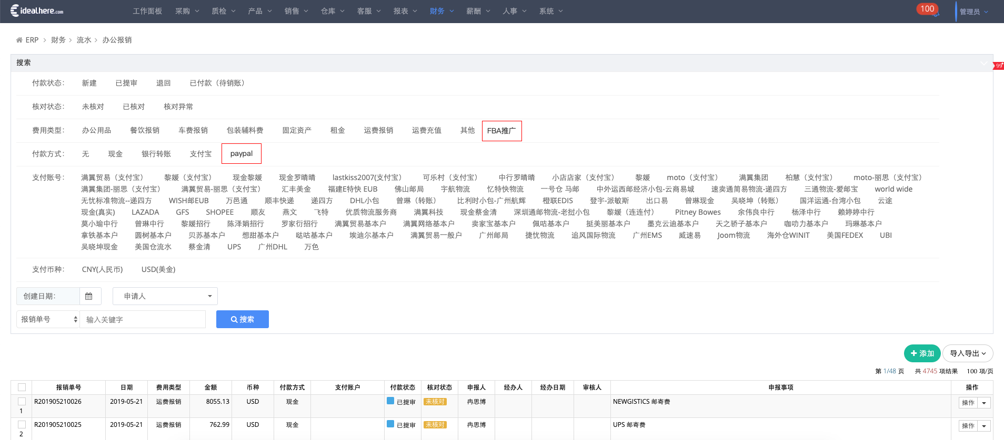

**页面路径：ERP—财务—流水—办公报销**

【字段说明】

|  |  |  |
| --- | --- | --- |
| **搜索区域** | | |
| **序号** | **字段名称** | **逻辑说明** |
| 1 | **FBA推广** | 用于筛选费用类型为FBA推广的报销记录 |
| 2 | **Paypal** | 用于筛选付款方式为paypal的报销记录 |

# 注意事项

## 4.1 已提审状态

路径为：ERP - 销售 - Amazon - FBA推广报销 页面中的报销记录状态有【已提审】；

路径为：ERP - 财务 - 流水 - 办公报销 页面中的报销记录状态也有【已提审】；

但是这两个页面中的【已提审】不是同一个状态，他们代表的意义不同；

**区别：**

1. FBA推广报销页面中【已提审】的报销记录是将推广报销记录提交给上级审核，总监审核通过之后，FBA报销记录状态变更为【财务审核中】，提交给财务去审核
2. 办公报销中的【已提审】的报销记录是直接让财务去审核；

**总结：**FBA推广报销页面的【财务审核中】状态实际上和办公报销中的【已提审】对应

## 4.2 退回状态

**说明：**

推广报销流程中记录遭到拒绝，状态会变更为【退回】；办公报销中记录遭到财务拒绝，状态也会变更为【退回】；

两个页面中的【退回】是同一个状态，因此在办公报销列表页中显示方面需要注意；

办公报销页面列表中显示状态为【退回】的记录时，需要判断是否是FBA推广报销的记录并且总监审核批准了；如果是，才能够在办公报销列表中显示